La Organización de los Estados Americanos (OEA) y la
la Organización para la Cooperación Económica y el Desarrollo (OCDE)
Cordialmente le invitan a la
XXXVII Mesa Redonda de Políticas:
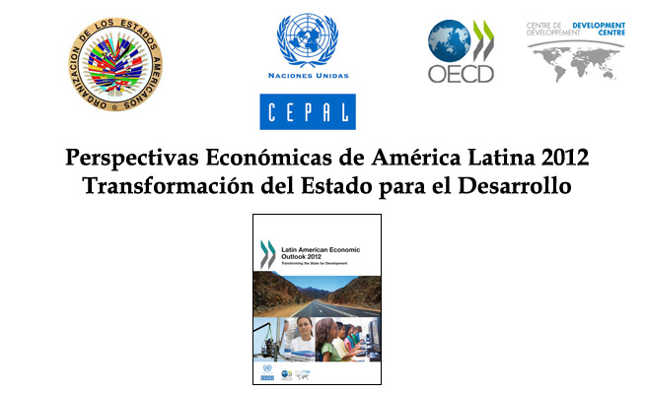
Jueves, 8 de diciembre, 2011
10:00am
El Salón de las Américas de la OEA
17th Street and Constitution Avenue, NW, Washington, D.C.

Programa:

10:00 am Palabras de bienvenida a cargo de Irene Klinger, Directora, Departamento de Asuntos Internacionales (DAI), Secretaría de Relaciones Externas (SRE), OEA

10:10 am Presentación de Perspectivas Económicas de América Latina
2012: Transformación del Estado para el Desarrollo
* Carlos Álvarez, Director Adjunto, Centro de Desarrollo de la OCDE
* Inés Bustillo, Directora, Oficina en Washington de la Comisión Económica para América Latina y el Caribe (CEPAL)

10:40 am Comentarios a cargo de Robert Devlin, Director del Departamento para la Gestión Pública Efectiva, Secretaría de Asuntos Políticos, OEA

10:50 am Sesión de preguntas y respuestas moderada por Irene Klinger, Directora, DAI/OEA

11:30 am Clausura del evento
Favor de registrarse aquí o envíe un correo a SER-DIA@oas.org

